Прием заявок в электронную библиотеку лучших практик работы некоммерческого сектора в муниципальных образованиях Свердловской области

В соответствии с пунктом 2 раздела I протокола заседания координационного совета по вопросам развития социально ориентированных некоммерческих организаций в Свердловской области (далее – координационный совет) от 28.04.2023 № 23 Министерство экономики и территориального развития Свердловской области до 25 июня 2023 года принимает заявки для формирования электронной библиотеки лучших практик работы некоммерческого сектора в муниципальных образованиях Свердловской области. Заявки по установленным формам предоставлять в администрацию Камышловского городского округа, справки по тел. 8 (34375) 2-43-38. Электронную библиотеку лучших практик некоммерческого сектора Свердловской области можно посмотреть по ссылке https://nzdop.siteedu.ru/media/sub/1138/files/sbornik-luchshih-praktik-2022.pdf
Форма заявки
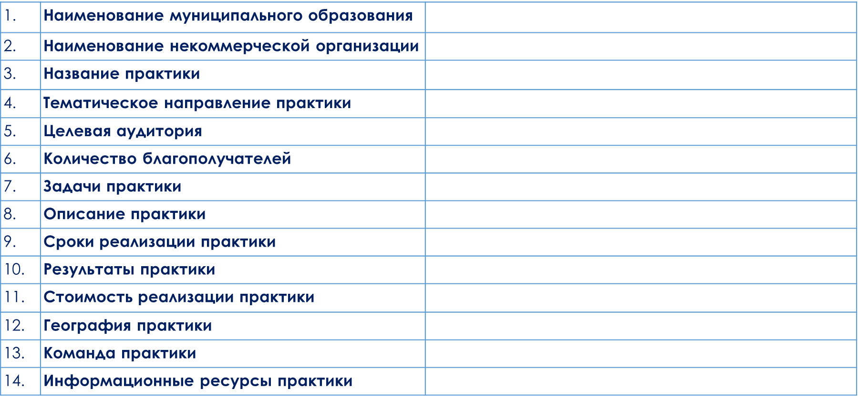
Пояснения по разделам формы заявки
. | Наименование муниципального образования | Указывается наименование муниципального образования Свердловской области, на территории которого реализована практика, претендующая на включение во второй сборник электронной библиотеки лучших практик работы некоммерческого сектора в Свердловской области
2. | Наименование некоммерческой организации | Указывается согласно учредительным документам полное и краткое (при наличии) наименование организации
3. | Название практики | Указывается название практики, реализованной на территории соответствующего муниципального образования, расположенного на территории Свердловской области (например, «Десант добрых дел», областной конкурс детского творчества «Созвездие», «Диспетчерские центры связи для граждан с нарушением слуха»)
4. | Тематическое направление практики | Указывается одно из следующих направлений:  - поддержка семьи, материнства, отцовства и детства;  - социальная поддержка детей, инвалидов;  - образование и наука;  - военно-патриотическое воспитание молодежи;  - охрана здоровья граждан, популяризация здорового образа жизни;  - развитие культуры и искусства;  - охрана окружающей среды.  Либо указывается иное направление
5. | Целевая аудитория | Указываются особенности аудитории (например, дети с ограниченными возможностями здоровья; пенсионеры; женщины, воспитывающие детей в возрасте до 3-х лет и так далее)
6. | Количество благополучателей | Указывается количество представителей целевой аудитории, охваченных практикой
7. | Задачи практики | Описание задач, которые решаются в результате внедрения практики. Их соответствие целям и задачам СЭР муниципального образования
8. | Описание практики | Описание сути, механизма запуска и реализации практики, описание решаемой проблемы, механизм реализации (описание конкретных задач, мероприятий, сроков, участников, например, описание основных процессов и видов работ), партнеров практики
9. | Сроки реализации практики | От идеи до запуска (в месяцах, годах), указывается год старта практики
10. | Результаты практики | Например, указывается количество благополучателей, мероприятий, издание сборников, разработка обучающих программ, повышение качества социальных услуг и другие
11. | Стоимость реализации практики | Указываются (в рублях): 1) бюджетные средства, полученные в виде субсидий или грантов (наименование ИОГВ СО и ОМСУ, предоставившего субсидию или грант); 2) средства Фонда президентских грантов; 3) средства из иных источников (наименование источника); 4) пожертвования юридических или физических лиц; 5) собственные средства НКО
12. | География практики | Указывается место реализации практики, включая перечень субъектов Российской Федерации, муниципальных образований, в которых она реализована
13. | Команда практики | Ф.И.О. полностью, место работы (с указанием должности и подразделения/организации), телефон рабочий /мобильный, адрес электронной почты
14. | Информационные ресурсы практики | При наличии указываются: адрес официальной страницы практики в сети Интернет и/или ссылки на страницы практики в социальных сетях, наличие опубликованных фото- и видеоматериалов, инструменты при создании контентов, способы привлечения целевой аудитории к проекту.

